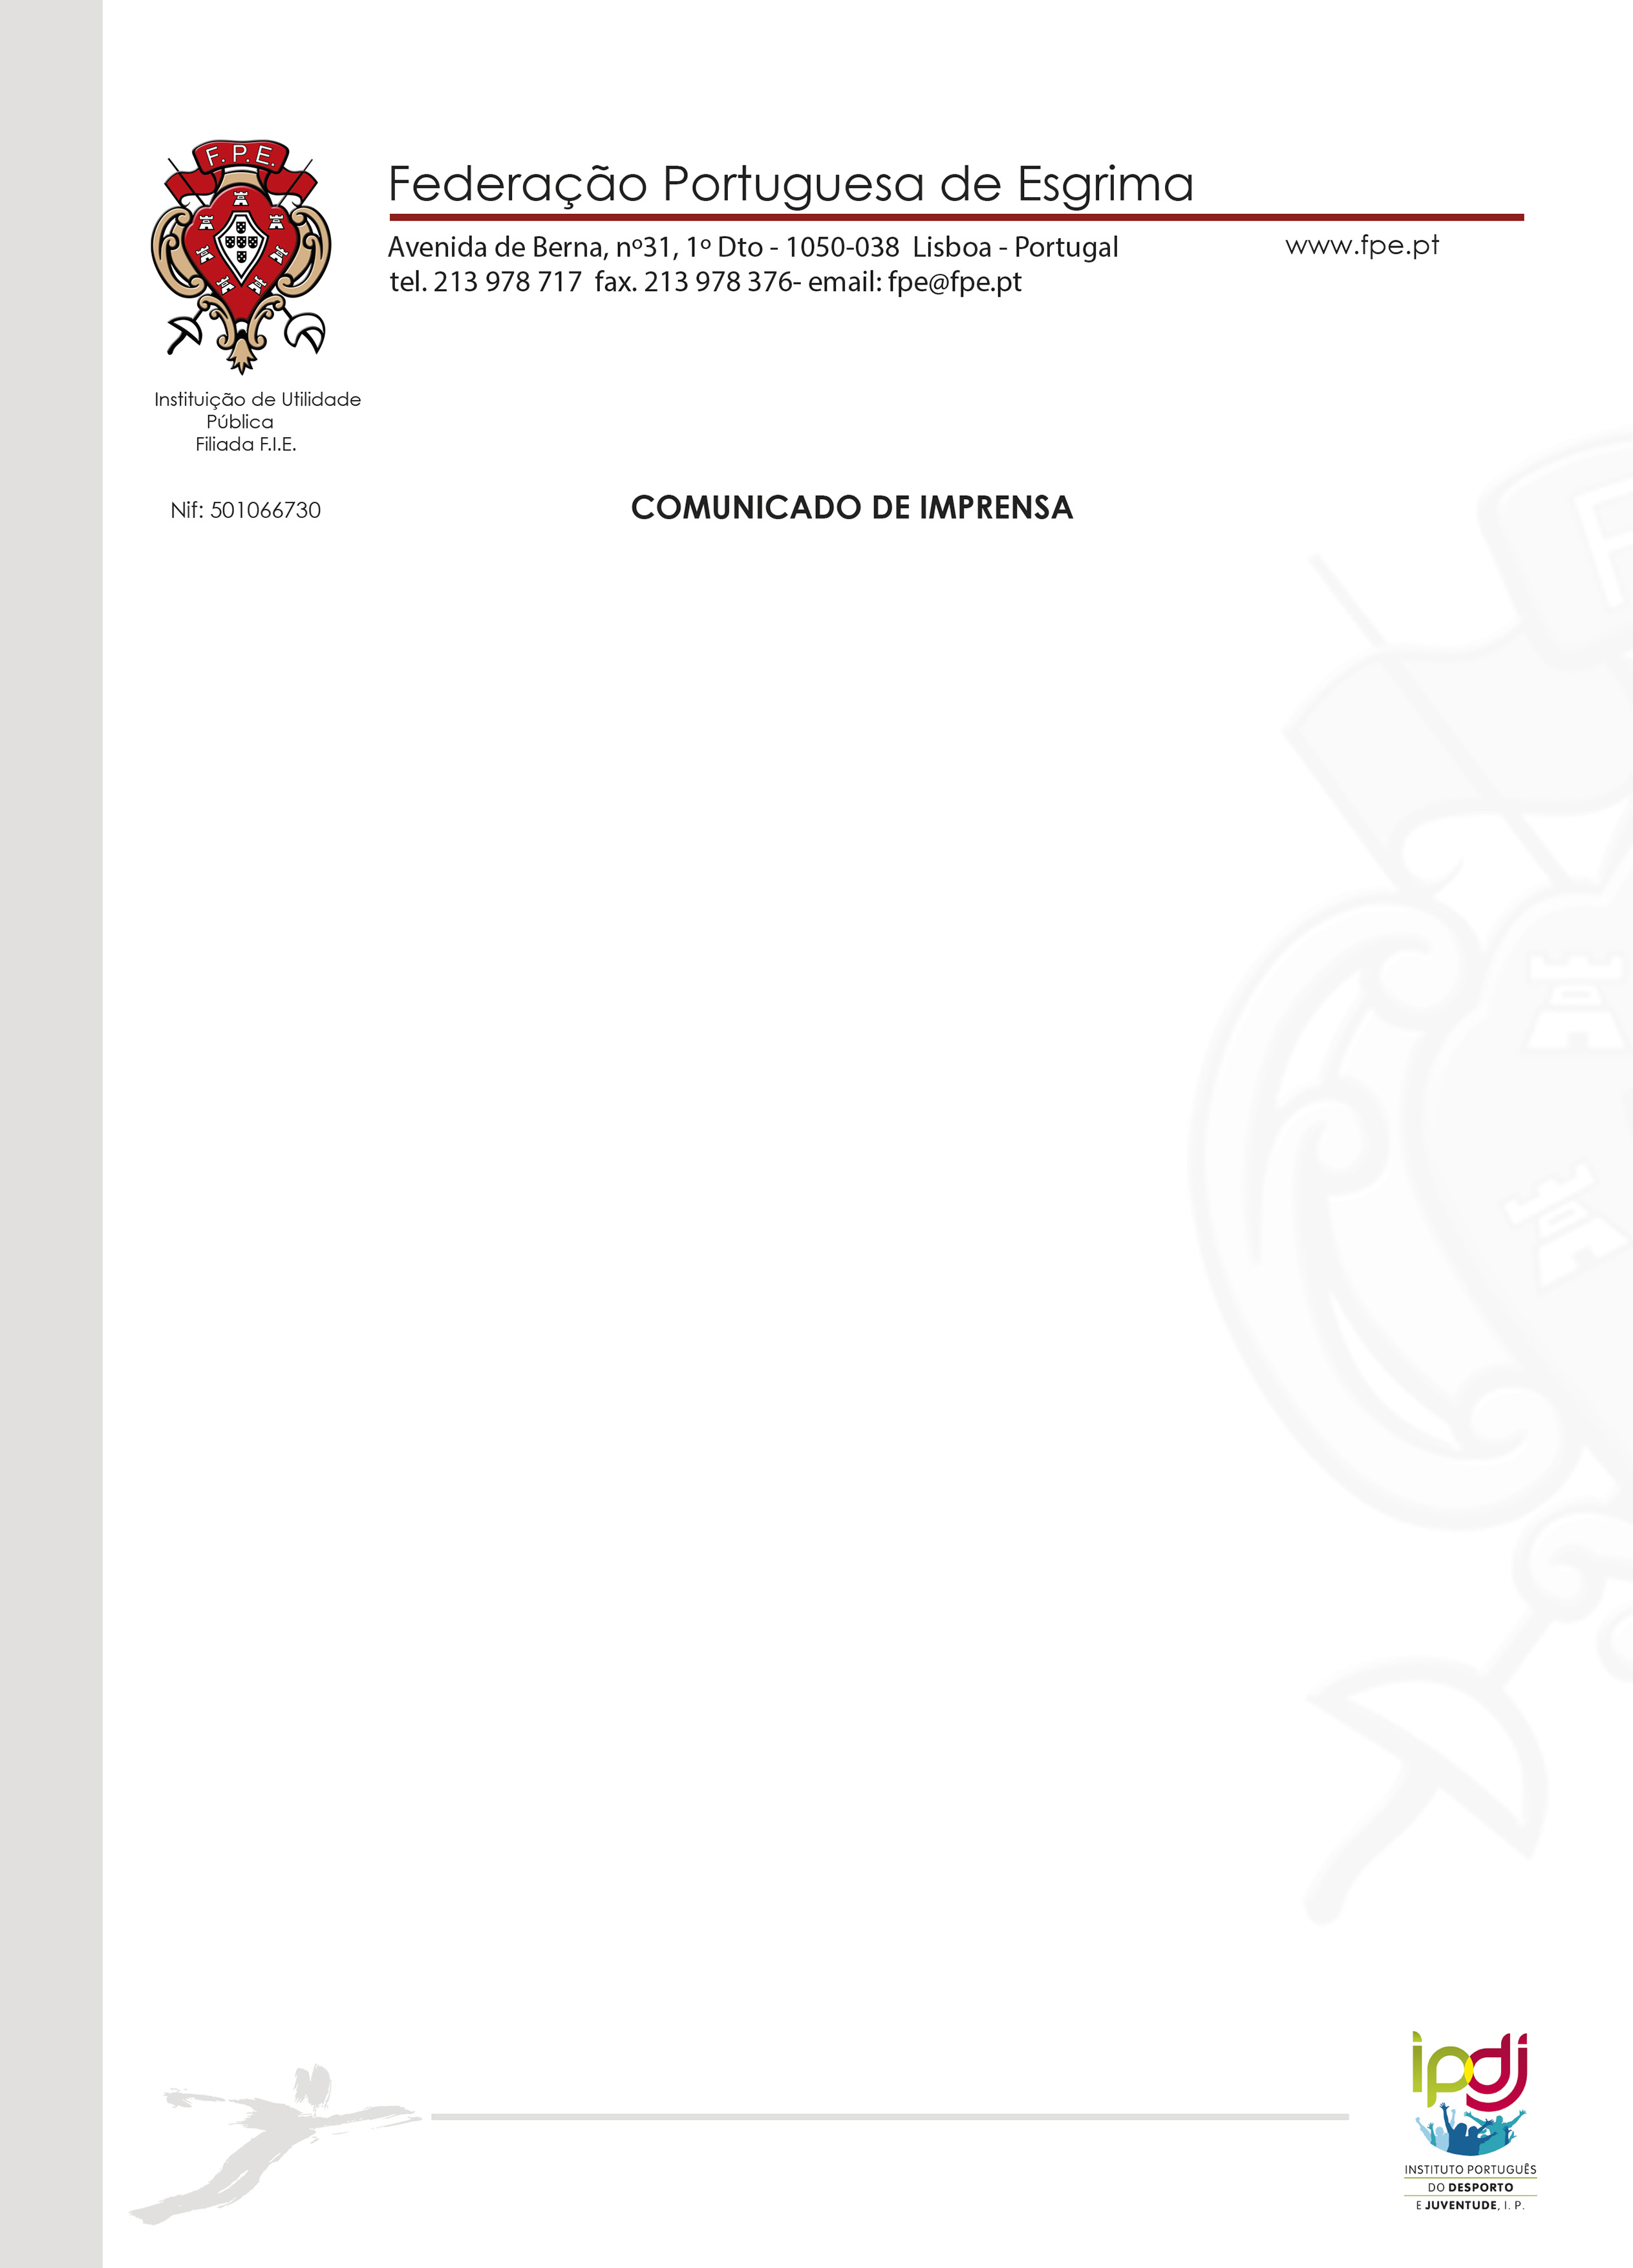

08 de julho 2015

Esgrimistas portugueses fecham época no Mundial

A época desportiva 2015/2016 encerra já entre 13 e 19 deste mês, com a realização, em Moscovo, do Campeonato do Mundo de Esgrima. Para além da tradicional importância de um Mundial, esta competição assume, para os atletas portugueses convocados pela Federação Portuguesa de Esgrima, uma transcendência adicional.

De facto, trata-se de uma oportunidade única para reforçar as ambições numa presença na prova de qualificação zonal para os Jogos Olímpicos de 2016, em que apenas um atleta por arma e por país poderá lutar pela ida ao Rio de Janeiro.

No florete masculino, a representação portuguesa estará a cargo de Pedro Macedo, Gael Santos e Álvaro Noite, enquanto na mesma arma, mas no sector feminino, estará presente Débora Nogueira. No sabre, que muitos anos depois regressa a uma presença mundialista, estará Ricardo Candeias. Finalmente, na espada, teremos Inês Hermínio a lutar no setor feminino, enquanto nos rapazes estarão João Cordeiro, Pedro Arede e Max Rod. Joaquim Videira, que fazia parte da convocatória inicial, pediu escusa àquele que seria o 18º Campeonato do Mundo da sua carreira, invocando razões pessoais.

Apesar de todas as dificuldades colocadas por uma prova em que estarão presentes os melhores praticantes do Mundo, a Federação Portuguesa de Esgrima está convicta de que, uma vez mais, os atletas nacionais farão tudo o que estiver ao seu alcance para honrar o nome do País e a tradição da esgrima portuguesa.

